Trabajo Práctico: Emociones

- ¿Cuáles son los principales componentes de la emoción? Explicar cada uno de ellos.
Comportamiento Emocional:
- Comportamiento en sí y los cambios autonómicos.
- Cambios fisiológicos.
Comunicación Emocional:
- Palabras, tono de voz (prosodia) y gestos (incluyendo expresiones faciales).
Experiencia Emocional:
- Sentimientos emocionales.
- Componente subjetivo/cognitivo de la emoción.
- Según William James, ¿Qué es una emoción? Dé un ejemplo.
James explica las emociones como la experiencia de los cambios corporales en respuesta a un estímulo emotivo, y, a su vez, estos patrones de activación corporal nos hacen dar cuenta de las emociones. Primero percibimos un estímulo externo, luego suceden cambios anatómicos como consecuencia del estímulo, y por último se produce o percibe la emoción.
Por ejemplo, si vemos un oso, primero percibimos el estímulo visual, posteriormente corremos, luchamos o quedamos congelados (alguna de estas tres opciones), y luego nos “damos cuenta” que tenemos miedo. James plantea el siguiente postulado “No corremos porque tenemos miedo, tenemos miedo porque corremos”.
- Describa el modelo de Cannon respecto a qué es una emoción.
Cannon plantea que la activación autonómica artificial es insuficiente para generar una emoción (si yo empiezo a respirar rápido, no voy a activar la emoción de miedo). Por lo tanto, confirma que los fenómenos corporales no difieren una emoción de otra, sino que es un proceso que sucede en simultáneo y debe basarse en el contexto. No puede provocarse una emoción simplemente por un cambio fisiológico de nuestro cuerpo.
- ¿Cómo se podrían clasificar las emociones?
Ekman plantea la existencia de 6 emociones básicas: Alegría, tristeza, miedo, ira, sorpresa y asco. Basándose también en que las 6 están asociadas a expresiones faciales distintivas unas de otras, las cuales son universales.
- ¿Qué áreas están involucradas en el miedo, el asco y la ira?
- Amígdala: Miedo
- Ínsula: Asco
- Estriado ventral: Ira
- Describa brevemente qué pruebas neuropsicológicas se utilizan como parte de una batería para evaluar emociones.
Face task: Se presenta un rostro y cuatro opciones de emociones, el paciente debe elegir la opción que considere corresponde a la emoción que representa ese rostro.
Emotion Hexagon: Se presentan un conjunto de fotos con expresiones faciales transformadas del test de Eckman representando un continuo entre pares de las 6 emociones. Cada continuo consiste en la presentación de imágenes combinando las emociones en las siguientes proporciones:
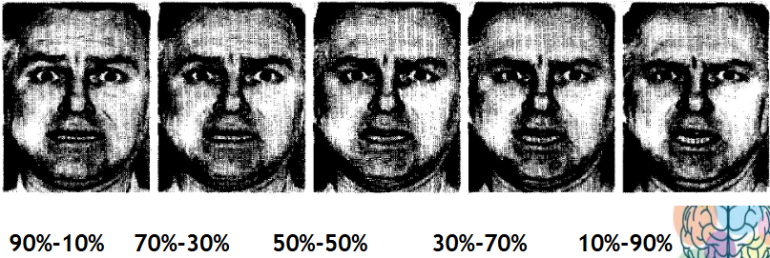
Tasit: Evalúa la capacidad para interpretar situaciones sociales y estados emocionales a partir de expresiones faciales, movimientos corporales, gestos y prosodia. Se muestran videos en los cuales se representan escenas de diferentes situaciones sociales. Después de cada video se le brindan 5 opciones de emociones al participante y debe elegir la que le pareció que mejor se representa en el video.
Minisea: Consiste en 2 test:
- Reconocimiento de emociones faciales: Se presentan imágenes del siguiente estilo y el participante debe seleccionar qué emoción considera que se representa en la misma.
- Faux Pas (teoría de la mente): Presenta historias en las que el personaje principal tiene una creencia falsa o diferente de la realidad. El paciente debe inferir lo que el personaje piensa, siente o hará. Evalúa la capacidad de atribuir estados mentales a otros y comprender perspectivas distintas a la propia.

